Conception

- diagramme cas utilisation :

Voyageur :

* Consulter l’ensemble des vols disponible d’un jour donné :

- Voir les détails du vol : numéro, date, heure et statuts.

- Tracking des vols

- Filtrer les vols selon le départ et arrivée à l’aéroport

- Recherche du vol selon le numéro, Airlines, pays

* Consulter les différents services de l’aéroports :
* Contacter
* Localiser
* Consulter les moyens de transport :

Consulter les couts

Contacter

* Réservation du parking :

Vérifier la disponibilité selon la date et la durée

Remplir formulaire

* Consulter la liste des monuments de la ville :

Localiser

Voir détails et prix

* Consulter les consignes liées à la pandémie COVID 19
* Se localiser et suivre l’itinéraire jusqu’à l’embarquement.

- diagramme de classe

Vols ( numéro de vol , date, heure de départ, heure d’arrivée)

Aéroport ( id , nom, pays)

Service : avant- apres

Restaurants

Boutiques

Banques

Echange

Protège bagage

Agence de location de voiture

Agence télécoms

Parking :

(nplace, disponibilite, groupe)

Personne qui ont réversé le parking :

Nom, prenom, durée, numéro passeport, date arrivéé et date depart, numéro de place, prix

Dictionnaire de données :

Ce dictionnaire est sous forme de table qui expliquera les attributs abrégés dans notre diagramme :

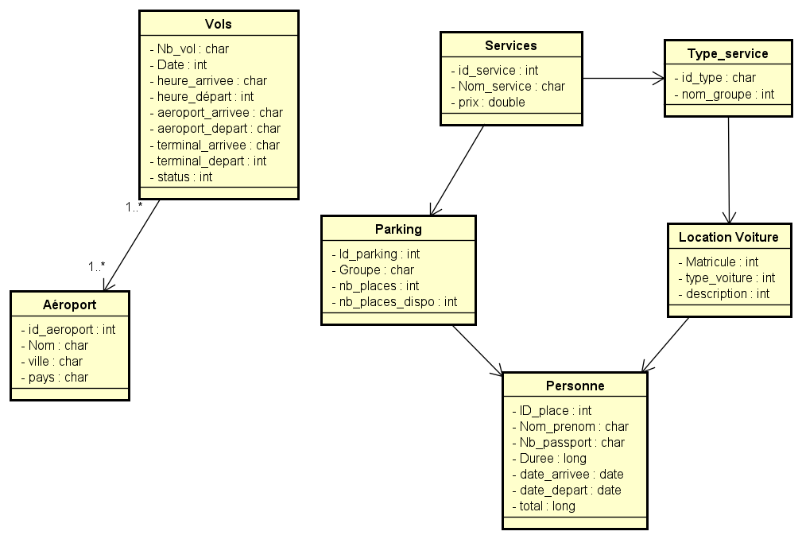

|  |  |
| --- | --- |
| Attribut | Description |
| Nb_vol | C’est le numéro de vol qui est généralement mentionné dans les billets |
| Date | Le jour du vol |
| Status | C’est l’état du vol : Décollé, en route, Atterri |
| Nom_service | Le nom des services offerts par l’aéroport |
| Prix | Le cout du service |
| Nom_groupe | Le groupe auquel il appartient (boutique- restaurant-banque…) |
| Id_type | L’identifiant du groupe |
| Id_parking | L’identifiant d’une place donnée dans le parking |
| Groupe | Le groupe auquel appartient la place (A-B-C..) |
| Nb_places | La capacité du parking |
| Id_place | Identifiant référant à la place occupé dans le parking |
| Type_voiture | La marque des voitures proposées |
| Description | Les informations nécessaires relié à la voiture |

- diagramme de séquence :

* Entrée et demande d’activer le gps
* Tracer le chemin (gps)
* Parking (formulaire)
* Filtrage (bd)
* Consulter la liste et les détails (bd)